Bộ 11 Ebook Lịch sử Việt Nam mọi thời đại
Đây là bộ sách Lịch sử Việt nam mà mình sưu tầm được, mình thấy nó rất thú vị (mặc dù chưa có thời gian để đọc hết) nên chia sẻ cùng mọi người để những ai yêu Lịch sử Việt Nam thì có thêm nguồn tham khảo, ai chưa yêu Sử Việt thì tìm hiểu rồi sẽ yêu hơn:
1. Việt Nam Sử Lược
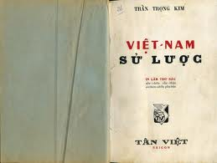
Do học giả Trần Trọng Kim soạn thảo vào năm 1919. Trung tâm học liệu in lần thứ nhất vào năm 1971, nhóm Sách Việt chuyển sang ấn bản điện tử vào năm 1994.
2. Việt Sử Toàn Thư
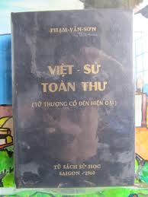
Do sử gia Phạm Văn Sơn soạn thảo vào năm 1960, hội chuyên gia Việt Nam chuyển sang ấn bản điện tử vào năm 1996.
3. Quốc Triều Chánh Biên Toát Yếu
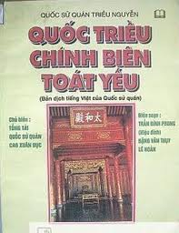
Do Quốc Sử Quán Triều Nguyễn soạn thảo vào khoảng đầu thế kỷ 20. Nhóm Nghiên Cứu Sử Địa dịch sang chữ Quốc Ngữ vào năm 1972.
4. Khâm Định Việt Sử Thông Giám Cương Mục
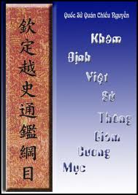
Do Quốc Sử Quán Triều Nguyễn soạn thảo khoảng năm 1856-1881. Viện Sử học dịch sang chữ Quốc Ngữ vào năm 1960.
5. Việt Sử Tiêu Án
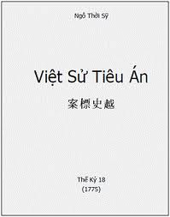
Do Ngô Thời Sỹ soạn thảo vào năm 1775. Hội Việt Nam Nghiên Cứu Liên Lạc Văn Hóa Á Châu dịch sang chữ Quốc Ngữ vào năm 1960
6. Đại Việt Thông Sử
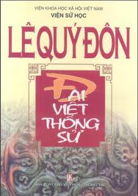
Do Lê Quý Đôn soạn thảo vào năm 1759. Lê Mạnh Liêu dịch sang chữ Quốc Ngữ vào năm 1973
7. Đại Việt Sử Ký Toàn Thư
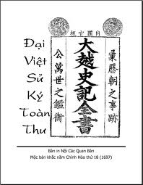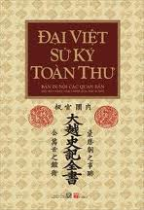
Do nhiều sử gia nhà Trần và nhà Lê soạn thảo ra. Năm 1993, nhà XBKHXH ấn hành bản chữ Quốc Ngữ, dịch từ bản in năm Chính Hòa thứ 18 (1697).
8. Lam Sơn Thực Lục
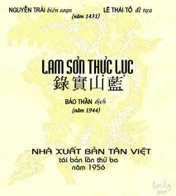
Do Nguyễn Trãi soạn thảo, Lê Lợi đề tựa vào thế kỷ 15. Mạc Bảo Thần dịch sang chữ Quốc Ngữ vào năm 1944.
9. Thiền Uyển Tập Anh

Soạn thảo vào đời nhà Trần, khoảng thế kỷ 14. Sách viết về các thiền sư đời Lý, Trần, v.v... tuy nhiên lại cho biết rất nhiều dữ kiện lịch sử vào các thời kỳ đó. Lê Mạnh Thát dịch sang chữ Quốc Ngữ vào năm 1976
10. An Nam Chí Lược
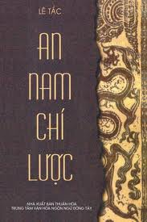
Do Lê Tắc soạn thảo vào khoảng thế kỷ 14, Ủy ban phiên dịch sử liệu Việt Nam thuộc Viện Đại Học Huế dịch sang chữ Quốc Ngữ vào năm 1960.
11. Đại Việt Sử Lược
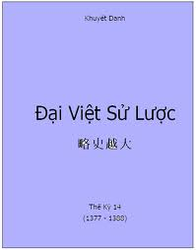
Do một tác giả khuyết danh soạn thảo vào khoảng thế kỷ 14. Nguyễn Gia Tường dịch sang chữ Quốc Ngữ vào năm 1972.
Bây giờ mời các bạn Download, Pass Unlock: rmccc
Bộ 11 Ebook Lịch sử Việt Nam mọi thời đại
or
http://www.mediafire.com/?xe3y2kfr59w5o

